 | LYCEE DES METIERS DU BATIMENT ET DE L’ENERGETIQUE | 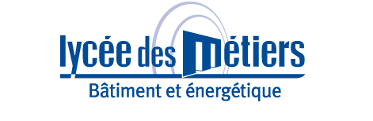
 | RECAPITULATIF ENREGISTREMENTS | ID : 03
Critère
☐C01-Organisation et Pilotage ☒C02-Parcours décrochages ☐C03-Partenariats
☐C04-Prevention sécurité ☐C05-Ouverture culturelle ☐C06-Communication
Item : 05
L'établissement développe des relations avec l'enseignement supérieur.
Enregistrements

Année Scolaire | Libellé | Lien
2019 | Convention Mise à disposition Locaux – TP Laboratoire Froid | 2019_IUT-RENNES-CONVENTION_LOCAUX.pdf
2019 | Immersion Elèves STI2D – IUT RENNES | 2019_IUT-RENNES_Projet immersion élèves STI2D en IUT.pdf  2019_IUT-RENNES_Liste élèves STI2D en IUT.pdf  2019_IUT-RENNES-Lien-Projet immersion élèves STI2D en IUT.pdf
2018 | Immersion Elèves STI2D – IUT RENNES | 2018_IUT RENNES_immersion des BAC STI2D.pdf
2015 | Journée Liaison BTN / IUT | 2015_IUT-RENNES-JOURNEE-LAISON-BTN-IUT.pdf  2015_IUT-RENNES-JOURNEE-LAISON-BTN-IUT-PROGRAMME.pdf

